ФЕДЕРАЛЬНОЕ АГЕНТСТВО ЖЕЛЕЗНОДОРОЖНОГО ТРАНСПОРТА
Федеральное государственное бюджетное образовательное учреждение высшего образования
«Петербургский государственный университет путей сообщения
Императора Александра I»
(ФГБОУ ВО ПГУПС)

Кафедра «Экономика и менеджмент в строительстве»

РАБОЧАЯ ПРОГРАММА
дисциплины
«ЭКОНОМИКА СТРОИТЕЛЬСТВА МОСТОВ» (Б1.Б.45)

для специальности
23.05.06 «Строительство железных дорог, мостов и транспортных тоннелей»

по специализации

«Мосты»

Форма обучения – очная, очно-заочная, заочная

Санкт-Петербург
2018
ЛИСТ СОГЛАСОВАНИЙ
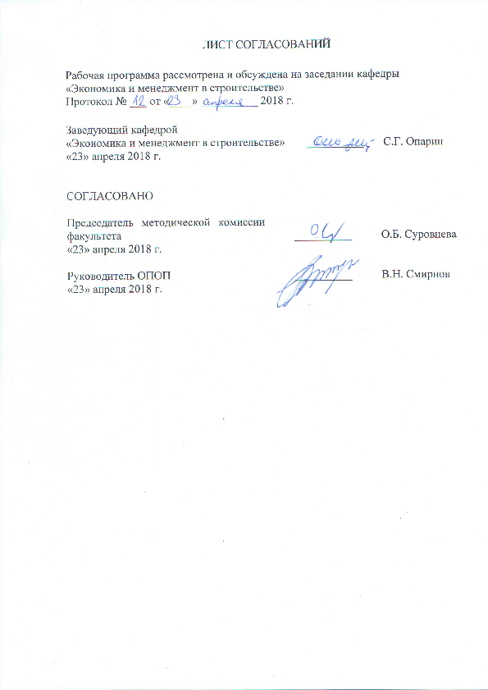
Рабочая программа рассмотрена и обсуждена на заседании кафедры
«Экономика и менеджмент в строительстве»
Протокол № ___ от «____» __________ 2018 г.

Заведующий кафедрой  «Экономика и менеджмент в строительстве» | __________ | С.Г. Опарин
«23» апреля 2018 г.

СОГЛАСОВАНО
Председатель методической комиссии факультета | __________ | О.Б. Суровцева
«23» апреля 2018 г.
Руководитель ОПОП | __________ | В.Н. Смирнов
«23» апреля 2018 г.

1. Цели и задачи дисциплины

Рабочая программа составлена в соответствии с ФГОС, утвержденным приказом Министерства образовании и науки Российской Федерации от 12.09.2016 № 1160 по специальности 23.05.06 «Строительство железных дорог, мостов и транспортных тоннелей», по дисциплине «Экономика строительства мостов».
Целью изучения дисциплины «Экономика строительства мостов» является овладение системой конкретных экономических знаний, способствующих повышению эффективности и качества транспортного строительства.
Для достижения поставленной цели решаются следующие задачи:
- усвоение основных экономических понятий и категорий по курсу;
- изучение основ ценообразования в строительстве и определения сметной стоимости строительной продукции;
- изучение основ инвестиционной деятельности и методики оценки эффективности инвестиционных проектов;
- изучение состава и путей наиболее эффективного использования всех видов ресурсов в деятельности строительного предприятия;
- развитие умения работать с нормативной, специальной и законодательной литературой для практической производственно-хозяйственной, финансовой и предпринимательской деятельности в строительстве.

2. Перечень планируемых результатов обучения по дисциплине, соотнесенных с планируемыми результатами освоения основной профессиональной образовательной программы

Планируемыми результатами обучения по дисциплине являются: приобретение знаний, умений, навыков.
В результате освоения дисциплины обучающийся должен:
ЗНАТЬ:
- экономические основы производства, финансовой деятельности и ресурсы предприятия в области строительства мостов.
- понятия себестоимости продукции и классификации затрат на производство и реализацию продукции.
УМЕТЬ:
- выполнять технико-экономическое сравнение вариантов различных конструктивных и технологических решений по строительству и реконструкции мостов.
ВЛАДЕТЬ:
- современными методами по определению сметной стоимости строительства мостов.
Приобретенные знания, умения, навыки, характеризующие формирование компетенций, осваиваемые в данной дисциплине, позволяют решать профессиональные задачи, приведенные в соответствующем перечне по видам профессиональной деятельности в п. 2.4 общей характеристики основной профессиональной образовательной программы (ОПОП).
Изучение дисциплины направлено на формирование следующих общекультурных компетенций (ОК):
- готовность использовать нормативные правовые акты в своей профессиональной деятельности (ОК-6);
- способность понимать и анализировать экономические проблемы и общественные процессы, быть активным субъектом экономической деятельности (ОК-9).
Изучение дисциплины направлено на формирование следующей профессионально-специализированной компетенции (ПСК), соответствующей специализации программы специалитета:
- способность оценить технико-экономическую эффективность проектов строительства, капитального ремонта и реконструкции мостовых сооружений и обосновать выбор научно-технических и организационно-управленческих решений на основе экономического анализа (ПСК-3.1).
Область профессиональной деятельности обучающихся, освоивших данную дисциплину, приведена в п. 2.1 общей характеристики ОПОП.
Объекты профессиональной деятельности обучающихся, освоивших данную дисциплину, приведены в п. 2.2 общей характеристики ОПОП.

3. Место дисциплины в структуре основной профессиональной образовательной программы

Дисциплина «Экономика строительства мостов» (Б1.Б.45) относится к базовой части и является обязательной.

4. Объем дисциплины и виды учебной работы

Для очной формы обучения:
Вид учебной работы | Всего часов | Семестр
 |  | 9
Контактная работа (по видам учебных занятий)  В том числе:  - лекции (Л)  - практические занятия (ПЗ)  - лабораторные работы (ЛР) | 64  32  32  - | 64  32  32  -
Самостоятельная работа (СРС) (всего) | 35 | 35
Контроль | 9 | 9
Форма контроля знаний | З | З
Общая трудоемкость: час / з.е. | 108 / 3 | 108 / 3

Для очно-заочной формы:

Вид учебной работы | Всего часов | Семестр
 |  | 11
Контактная работа (по видам учебных занятий)  В том числе:  - лекции (Л)  - практические занятия (ПЗ)  - лабораторные работы (ЛР) | 48  16  32  - | 48  16  32  -
Самостоятельная работа (СРС) (всего) | 51 | 51
Контроль | 9 | 9
Форма контроля знаний | З | З
Общая трудоемкость: час / з.е. | 108 / 3 | 108 / 3

Для заочной формы обучения:

Вид учебной работы | Всего часов | Курс
 |  | 5
Контактная работа (по видам учебных занятий)  В том числе:  - лекции (Л)  - практические занятия (ПЗ)  - лабораторные работы (ЛР) | 14  8  6  - | 14  8  6  -
Самостоятельная работа (СРС) (всего) | 90 | 90
Контроль | 4 | 4
Форма контроля знаний | З | З
Общая трудоемкость: час / з.е. | 108 / 3 | 108 / 3
Примечания: «Форма контроля знаний» – зачет (З).

5. Содержание и структура дисциплины

5.1 Содержание дисциплины

№ п/п | Наименование раздела дисциплины | Содержание раздела
1 | Введение. Предприятие в условиях рыночной системы хозяйствования. | Предмет и содержание дисциплины. Цели и задачи дисциплины. Предприятие как социально-экономическая система. Типы и виды предприятий. Организационно-правовые формы предприятий.  Основные понятия о капитальном строительстве. Технико-экономические особенности строительства.
2 | Производственные фонды строительных организаций | Классификация и структура основных фондов. Оценка основных фондов. Износ и амортизация основных фондов. Показатели и пути повышения эффективности использования основных фондов. Лизинг в строительстве.  Состав и структура оборотных средств. Источники формирования. Нормирование оборотных средств. Показатели использования оборотных средств на предприятии.
3 | Трудовые ресурсы предприятия. | Персонал предприятия и его структура. Производительность труда и методы ее измерения в строительстве. Организация оплаты труда в строительстве.
4 | Ценообразование и сметное дело в строительстве. | Основы ценообразования и его особенности в строительстве. Состав и структура сметной стоимости строительства и строительно-монтажных работ. Состав сметно-нормативной базы в строительстве. Состав и виды сметной документации. Методы определения сметной стоимости строительства. Порядок расчётов за выполненные работы, экспертиза и утверждение проектно-сметной документации.  Понятие себестоимости строительно-монтажных работ, состав её затрат. Сметная, плановая и фактическая себестоимость строительно-монтажных работ: понятие, назначение, порядок определения. Пути снижения себестоимости строительно-монтажных работ.
5 | Экономическая эффективность капитальных вложений и инвестиционных проектов. | Понятие, состав и структура капитальных вложений. Основные понятия об инвестиционной деятельности. Форма и состав инвестиций. Виды эффективности. Фактор времени в расчётах эффективности. Оценка эффективности инвестиционных проектов. Инновации и их экономическая эффективность.
6 | Прибыль и рентабельность в строительстве. | Значение показателя прибыли в деятельности строительной организации. Виды прибыли. Распределение прибыли. Рентабельность строительного производства.
7 | Анализ и оценка деятельности строительного предприятия. | Анализ эффективности использования ресурсов. Оценка эффективности деятельности строительного предприятия.
5.2 Разделы дисциплины и виды занятий

Для очной формы обучения:

№ п/п | Наименование раздела дисциплины | Л | ПЗ | ЛР | СРС
1 | Введение. Предприятие в условиях рыночной системы хозяйствования. | 6 | - | - | 2
2 | Производственные фонды строительных организаций | 4 | 4 | - | 2
3 | Трудовые ресурсы предприятия. | 4 | 4 | - | 2
4 | Ценообразование и сметное дело в строительстве. | 10 | 14 | - | 21
5 | Экономическая эффективность капитальных вложений и инвестиционных проектов. | 4 | 6 | - | 4
6 | Прибыль и рентабельность в строительстве. | 2 | 2 | - | 2
7 | Анализ и оценка деятельности строительного предприятия. | 2 | 2 | - | 2
Итого |  | 32 | 32 | - | 35

Для очно-заочной формы обучения

№ п/п | Наименование раздела дисциплины | Л | ПЗ | ЛР | СРС
1 | Введение. Предприятие в условиях рыночной системы хозяйствования. | 1 | - | - | 4
2 | Производственные фонды строительных организаций | 2 | 6 | - | 4
3 | Трудовые ресурсы предприятия. | 2 | 4 | - | 4
4 | Ценообразование и сметное дело в строительстве. | 6 | 14 | - | 27
5 | Экономическая эффективность капитальных вложений и инвестиционных проектов. | 2 | 4 | - | 4
6 | Прибыль и рентабельность в строительстве. | 1 | 2 | - | 4
7 | Анализ и оценка деятельности строительного предприятия. | 2 | 2 | - | 4
Итого |  | 16 | 35 |  | 51

Для заочной формы обучения:
№ п/п | Наименование раздела дисциплины | Л | ПЗ | ЛР | СРС
1 | Введение. Предприятие в условиях рыночной системы хозяйствования. | 0,5 | - | - | 8
2 | Производственные фонды строительных организаций | 1 | 1 | - | 10
3 | Трудовые ресурсы предприятия. | 0,5 | - | - | 8
4 | Ценообразование и сметное дело в строительстве. | 4 | 4 | - | 40
5 | Экономическая эффективность капитальных вложений и инвестиционных проектов. | 1 | 0,5 | - | 10
6 | Прибыль и рентабельность в строительстве. | 0,5 | 0,5 | - | 6
7 | Анализ и оценка деятельности строительного предприятия. | 0,5 | - | - | 8
Итого |  | 8 | 6 |  | 90

6. Перечень учебно-методического обеспечения для самостоятельной работы обучающихся по дисциплине

№  п/п | Наименование раздела дисциплины | Перечень учебно-методического обеспечения
1 | Введение. Предприятие в условиях рыночной системы хозяйствования. | 8.1. [2]; 8.1. [3]
2 | Производственные фонды строительных организаций | 8.1. [2]; 8.1. [3]
3 | Трудовые ресурсы предприятия. | 8.1. [2]; 8.1. [3]
4 | Ценообразование и сметное дело в строительстве. | 8.1. [1]; 8.1. [3]  8.2. [1];  8.3. [1, 2, 3, 4, 5, 6, 7, 8];  8.4. [1]
5 | Экономическая эффективность капитальных вложений и инвестиционных проектов. | 8.1. [3];  8.4. [2],
6 | Прибыль и рентабельность в строительстве. | 8.1. [3]
7 | Анализ и оценка деятельности строительного предприятия. | 8.1. [2]; 8.1. [3]

7. Фонд оценочных средств для проведения текущего контроля успеваемости и промежуточной аттестации обучающихся по дисциплине

Фонд оценочных средств по дисциплине является неотъемлемой частью рабочей программы и представлен отдельным документом, рассмотренным на заседании кафедры и утвержденным заведующим кафедрой.

8. Перечень основной и дополнительной учебной литературы, нормативно-правовой документации и других изданий, необходимых для освоения дисциплины

8.1. Перечень основной учебной литературы, необходимой для освоения дисциплины:
- Ардзинов В. Д., Барановская Н. И., Курочкин А. И. Сметное дело в строительстве. Самоучитель. 3-е изд., переработанное и дополненное. – Санкт-Петербург: Питер, 2016 г. – 512 с.–Электронное издание.–Режим доступа: http://ibooks.ru/reading.php?productid=22004;
- Лопарева, А.М. Экономика организации (предприятия). [Электронный ресурс] – Электрон. дан. –М.: Финансы и статистика, 2014. – 240 с. – Режим доступа: http://e.lanbook.com/book/69181 –Загл. с экрана.
- Экономика строительства. 3-е изд. / Под ред. В.В. Бузырева. – Электрон. дан. – СПб.: Питер, 2009. – 416 с. – Режим доступа: http://ibooks.ru/reading.php?productid=21668;

8.2. Перечень дополнительной учебной литературы, необходимой для освоения дисциплины:
- Проектно-сметное дело в железнодорожном строительстве [Электронный ресурс]: учебник для студентов вузов железнодорожного транспорта / Б. А. Волков [и др.] ; под ред. : Б. А. Волкова. – Электрон. дан. – Москва: Учебно-методический центр по образованию на железнодорожном транспорте, 2013. – 304 с. – Режим доступа: http://e.lanbook.com/book/58943.
2. Опарин, С. Г. Архитектурно-строительное проектирование : учебное пособие для экономистов / С. Г. Опарин; ФБГОУ ВПО ПГУПС. – Санкт-Петербург: ФГБОУ ВПО ПГУПС, 2015. – 190 с.
3. Опарин, С. Г. Архитектурно-строительное проектирование : учебник и практикум для академического бакалавриата / С. Г. Опарин, А. А. Леонтьев ; под общ. ред. С. Г. Опарина. — М. : Издательство Юрайт, 2018. — 283 с. - Режим доступа: https://biblio-online.ru/viewer/0231F3F3-4CCB-48B8-AD9E-AD805697B669/arhitekturno-stroitelnoe-proektirovanie#page/1. - Загл. с экрана.

8.3. Перечень нормативно-правовой документации, необходимой для освоения дисциплины:

1. Постановление Правительства РФ от 16.02.2008 N 87 (ред. от 23.01.2016) «О составе разделов проектной документации и требованиях к их содержанию»;
2. Методика определения стоимости строительной продукции на территории Российской Федерации: МДС 81-35.2004. – Взамен СП 81-01-94, МДС 81-1.99, МДС 81-28.2001, МДС 81-29.2001, МДС 81-27.2001, МДС 81-30.2002;Введ. с 09.03.2004. – М.: ГОССТРОЙ России, 2004. – 63 с.: табл.;
3. Методические указания по определению величины накладных расходов в строительстве: МДС 81-33.2004 : МДС 81-33.2004. - Взамен МДС 81-4.99;Введ. с 12.01.2004. – М.: ГОССТРОЙ России, 2004. – 28 с.;
4. Методические указания по определению величины сметной прибыли в строительстве :МДС 81-25.2001, утв. и введ. в действие с 01.03.2001 г. пост. Госстроя России от 28.02.2001г. №15 / Система нормативных документов в строительстве. Строительные нормы и правила Российской Федерации. – М. : Госстрой России, 2002. – 15 с. : табл.;
5. Государственные элементные сметные нормы на строительные работы (ГЭСН-2001). – М., 2001;
6. Сборник сметных норм затрат на строительство временных зданий и сооружений: ГСН 81-05-01-2001, утв. и введ. в действие с 15 мая 2002 г. пост. Госстроя России от 07 мая 2001 г. №45 / Система нормативных документов в строительстве. Строительные нормы и правила Российской Федерации. - Взамен Сборников сметных норм, утв. пост. Госстроя СССР от 30.09.82 №222 и от 05.10.90 №81. – М.: Госстрой России, 2002. – 25 с.;
7. Сборник сметных норм дополнительных затрат при производстве строительно-монтажных работ в зимнее время:ГСН 81-05-02-2001, утв. и введ. в действие с 1 июня 2001 г. пост. Госстроя России от 19 июня 2001 г. / Система нормативных документов в строительстве. Строительные нормы и правила Российской Федерации. – М.: Госстрой России, 2001. – 62 с. : табл.;
8. Федеральный сборник сметных цен на перевозки грузов для строительства: утв. Госстроем России 28.05.2003. Ч. 1. Автомобильные перевозки. – Офиц. изд. – М. : ГОССТРОЙ России, 2004. – 94 с.

8.4. Другие издания, необходимые для освоения дисциплины
1. Определение сметной стоимости строительства моста: метод. указ. для студентов 4, 5 курсов специальности "Мосты и тоннели" / Л. М.Кейзик, А. Г. Варжников ; ПГУПС, каф. «Экономика и менеджмент в стр-ве». - СПб. : ПГУПС, 2009. - 27 с.
2. Оценка сравнительной экономической эффективности конструктивных решений мостов: метод. указания к курсовому и диплом. проектированию для студентов спец. «Мосты» / ПГУПС, каф. «Экономика и орг. стр-ва»; сост.: И. В. Прокудин, А. Г. Варжников, Л. М. Кейзик. - СПб. : ПГУПС, 2005. - 17 с.

9. Перечень ресурсов информационно-телекоммуникационной сети «Интернет», необходимых для освоения дисциплины

- Правительство Российской Федерации http://www.government.gov.ru;
- Федеральное агентство по техническому регулированию и метрологии РФ http://www.gost.ru.
- Федеральное автономное учреждение «Главное управление государственной экспертизы» http://www.gge.ru/
- Официальный сайт Российского научно-технического центра информации по стандартизации, метрологии и оценке соответствия, ФГУП «Стандартинформ» http://www.gostinfo.ru
- Научная электронная библиотека eLIBRARY.RU/ Российский информационно-аналитический портал [Электронный ресурс]. Режим доступа: http://eLibrary.ru/ - Загл. с экрана;
- Электронный фонд правовой и нормативно-технической документации [Электронный ресурс]. Режим доступа: http://docs.cntd.ru/ - Загл. с экрана;
- Нормативно-правовая база Консультант Плюс / Некоммерческая интернет-версия [Электронный ресурс]. Режим доступа: http://base.consultant.ru/ - Загл. с экрана;
- Научно-техническая библиотека ПГУПС [Электронный ресурс]. Режим доступа: http://library.pgups.ru/ - Загл. с экрана;
- Электронно-библиотечная система ibooks.ru [Электронный ресурс] - Режим доступа: http://ibooks.ru/ - Загл. с экрана;
- Электронно-библиотечная система ЛАНЬ [Электронный ресурс] - Режим доступа: https://e.lanbook.com/books.
- Электронно-библиотечная система ЮРАЙТ [Электронный ресурс] - Режим доступа: https://biblio-online.ru/.
- Личный кабинет обучающегося и электронная информационно-образовательная среда [Электронный ресурс]. Режим доступа: http://sdo.pgups.ru (для доступа к полнотекстовым документам требуется авторизация).

10. Методические указания для обучающихся по освоению дисциплины

Порядок изучения дисциплины следующий:
- Освоение разделов дисциплины производится в порядке, приведенном в разделе 5 «Содержание и структура дисциплины». Обучающийся должен освоить все разделы дисциплины с помощью учебно-методического обеспечения, приведенного в разделах 6, 8 и 9 рабочей программы.
- Для формирования компетенций обучающийся должен представить выполненные типовые контрольные задания или иные материалы, необходимые для оценки знаний, умений, навыков, предусмотренные текущим контролем (см. фонд оценочных средств по дисциплине).
- По итогам текущего контроля по дисциплине, обучающийся должен пройти промежуточную аттестацию (см. фонд оценочных средств по дисциплине).

11. Перечень информационных технологий, используемых при осуществлении образовательного процесса по дисциплине, включая перечень программного обеспечения и информационных справочных систем

Перечень информационных технологий, используемых при осуществлении образовательного процесса по дисциплине:
- технические средства (компьютерная техника (персональные компьютеры, проектор, интерактивная доска);
- методы обучения с использованием информационных технологий (демонстрация мультимедийных материалов);
- электронная информационно-образовательная среда Петербургского государственного университета путей сообщения Императора Александра I [Электронный ресурс]. Режим доступа: http://sdo.pgups.
- ежегодно обновляемый необходимый комплект лицензионного программного обеспечения, установленного на технических средствах, размещенных в специальных помещениях и помещениях для самостоятельной работы:
операционная система Windows;
MS Office;
Антивирус Касперский;
Нормативно-правовая система «Консультант Плюс»;
Прикладное программное обеспечение «Сметный калькулятор».

12. Описание материально-технической базы, необходимой для осуществления образовательного процесса по дисциплине

Материально-техническая база, необходимая для осуществления образовательного процесса по дисциплине, включает следующие специальные помещения:
- учебные аудитории для проведения занятий лекционного типа, занятий семинарского типа, групповых и индивидуальных консультаций, текущего контроля и промежуточной аттестации;
- помещения для самостоятельной работы;
- помещения для хранения и профилактического обслуживания технических средств обучения.
Специальные помещения укомплектовываются специализированной мебелью и техническими средствами обучения, служащими для представления учебной информации большой аудитории.
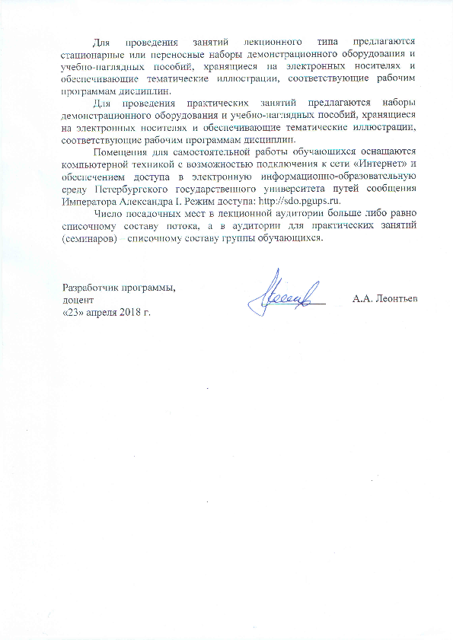Для проведения занятий лекционного типа предлагаются стационарные или переносные наборы демонстрационного оборудования и учебно-наглядных пособий, хранящиеся на электронных носителях и обеспечивающие тематические иллюстрации, соответствующие рабочим программам дисциплин.
Для проведения практических занятий предлагаются наборы демонстрационного оборудования и учебно-наглядных пособий, хранящиеся на электронных носителях и обеспечивающие тематические иллюстрации, соответствующие рабочим программам дисциплин.
Помещения для самостоятельной работы обучающихся оснащаются компьютерной техникой с возможностью подключения к сети «Интернет» и обеспечением доступа в электронную информационно-образовательную среду Петербургского государственного университета путей сообщения Императора Александра I. Режим доступа: http://sdo.pgups.ru.
Число посадочных мест в лекционной аудитории больше либо равно списочному составу потока, а в аудитории для практических занятий (семинаров) – списочному составу группы обучающихся.

 | Разработчик программы,  доцент |  | ____________ |  | А.А. Леонтьев
«23» апреля 2018 г.

